PRESSEINFORMATION

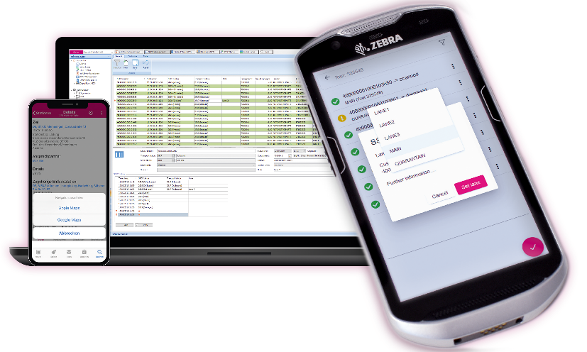
Die neue Lösung für das Abbilden sämtlicher Cross Docking Prozesse CarLo inHub gehört zu den Highlights am Messestand von Soloplan. Quelle: Soloplan. Das Bild steht unter www.logpr.eu zum Herunterladen bereit.

LogiMAT / CarLo inHub
CarLo beherrscht Cross Docking

Add-on CarLo inHub bildet sämtliche Cross Docking Prozesse ab – Ergänzung für das Transportmanagementsystem CarLo

Kempten, den 29. November 2019 - Das Software- und Beratungshaus Soloplan präsentiert im Rahmen der Messe LogiMAT (10. bis 12. März) in Stuttgart mit CarLo inHub ein Add-on, mit dem sämtliche CrossDocking Prozesse im Lager abgebildet werden können. Die Neuheit ergänzt ab sofort das Transportmanagementsystem CarLo, das weltweit bei mehr als 1.000 Kunden im Einsatz ist. Soloplan stellt aus in Halle 8 am Stand C01.
CarLo inHub ist ein in das Transportmanagementsystem CarLo integriertes Modul zum Abbilden sämtlicher CrossDocking Prozesse. Mit einer intuitiven Benutzerführung ermöglicht das Add-On die durchgängige Steuerung sämtlicher Teilprozesse des Warenein- und Warenausgangs in einem Hub. CarLo inHub unterteilt den Prozess in die Teilschritte Inbound, Hub und Outbound. Dabei umfasst der Teilschritt Inbound alle Prozesse im Eingang, während der Teilschritt Hub alle Aktivitäten des CrossDocking umfasst. Der Teilschritt Outbound begleitet schließlich die Warenbewegungen im Ausgang des CrossDocking.
Die bewährte Scan-Funktionalität von CarLo inTOUCH ergänzt zugleich den Abhol- und Zustellprozess. Bei den anderen Teilschritten Inbound, Hub und Outbound kommt die eigens entwickelte inHUB Applikation zum Einsatz. Auf diese Weise kann CarLo die gesamte Transportkette vom Absender über den Hub-Umschlag bis hin zum Empfänger abbilden. Alle Statusmeldungen werden transparent dargestellt und können in CarLo exportiert werden. Nicht zuletzt können mit der mobilen Lösung auch Schadenmeldungen, falsche Artikel oder Fehlmengen schnell erfasst und verwaltet werden.

Über Soloplan GmbH
Die Soloplan GmbH ist eines der führenden Softwarehäuser, die sich auf die Entwicklung von Logistiksoftware spezialisiert haben. Das Produktportfolio umfasst Standardsoftware für die gesamte Logistik. Hauptprodukt ist das Transportmanagement System CarLo mit den Bereichen Transportplanung, grafische Disposition, automatische Tourenplanung, Telematik, CRM, speditionelle Frachtabrechnung, Lagerverwaltung, Fuhrparkverwaltung und Routenplanung. Für CarLo wurden bereits zahlreiche Schnittstellen zu angrenzenden Softwaresystem realisiert, was die Integration in die vorhandene IT-Landschaft stark vereinfacht.
Die Firmenzentrale befindet sich in Kempten (Allgäu). Der Vertrieb und der Support erfolgt für Deutschland ausschließlich direkt, weltweit zusätzlich über eigene Niederlassungen. Das eigene Firmengebäude in Kempten bietet moderne Arbeitsplätze sowie einen großzügigen Seminarbereich für Kunden. Soloplan beschäftigt 200 Mitarbeitende in Deutschland, Polen, Frankreich und Südafrika. In der Soloplan Akademie werden nicht nur Fortbildungsmaßnahmen zu den Programmen von Soloplan angeboten, sondern auch individuelle und firmenspezifische Seminare durchgeführt.

Abdruck honorarfrei. Belegexemplar erbeten. Bildmaterial können Sie einfach anfordern. Eine kleine Auswahl finden Sie auch auf unserer Homepage: http://www.soloplan.de/presse

Kontakt:
Soloplan GmbH  Software für Logistik und Planung | KfdM  Kommunikation für den Mittelstand
Tanja Göritz  Illerhöhe 1  87437 Kempten  Telefon +49 831 57407-0  Telefax +49 831 57407-111  Tanja.goeritz@soloplan.de  www.soloplan.de | Marcus Walter  Sudetenweg 12  85375 Neufahrn b. Freising  Telefon +49 8165 999 38 43  Telefax +49 8165 999 38 45  walter@kfdm.eu  www.kfdm.eu

